АДМИНИСТРАЦИИ МУНИЦИПАЛЬНОГО ОБРАЗОВАНИЯ БУРУНЧИНСКОГО СЕЛЬСОВЕТА САРАКТАШСКОГО РАЙОНА ОРЕНБУРГСКОЙ ОБЛАСТИ

Р А С П О Р Я Ж Е Н И Е
_________________________________________________________________________________________________________
27.07.2018 с. Бурунча № 6-р

Об утверждении дорожной карты по исполнению поручений Президента Российской Федерации об обеспечении опубликования и актуализации на официальном сайте Администрации МО Бурунчинский сельсовет Саракташского района Оренбургской области информации о муниципальном имуществе

В соответствии с подпунктом «г» пункта 2 перечня поручений Президента Российской Федерации от 15.05.2018 года № Пр- 817ГС:
- Утвердить дорожную карту по исполнению поручения Президента Российской Федерации об обеспечении опубликования и актуализации на официальном сайте муниципального образования Бурунчинский сельсовет Саракташского района Оренбургской области в информационно - телекоммуникационной сети «Интернет» информации об объектах, находящихся в собственности муниципального образования Бурунчинский сельсовет Саракташского района Оренбургской области (прилагается).
- Контроль за исполнением настоящего распоряжения оставляю за собой.
- Настоящее распоряжение вступает в силу после его подписания.

Глава сельсовета: А.В. Морсков

Разослано: орготдел, прокуратура, КМУИ, в дело.

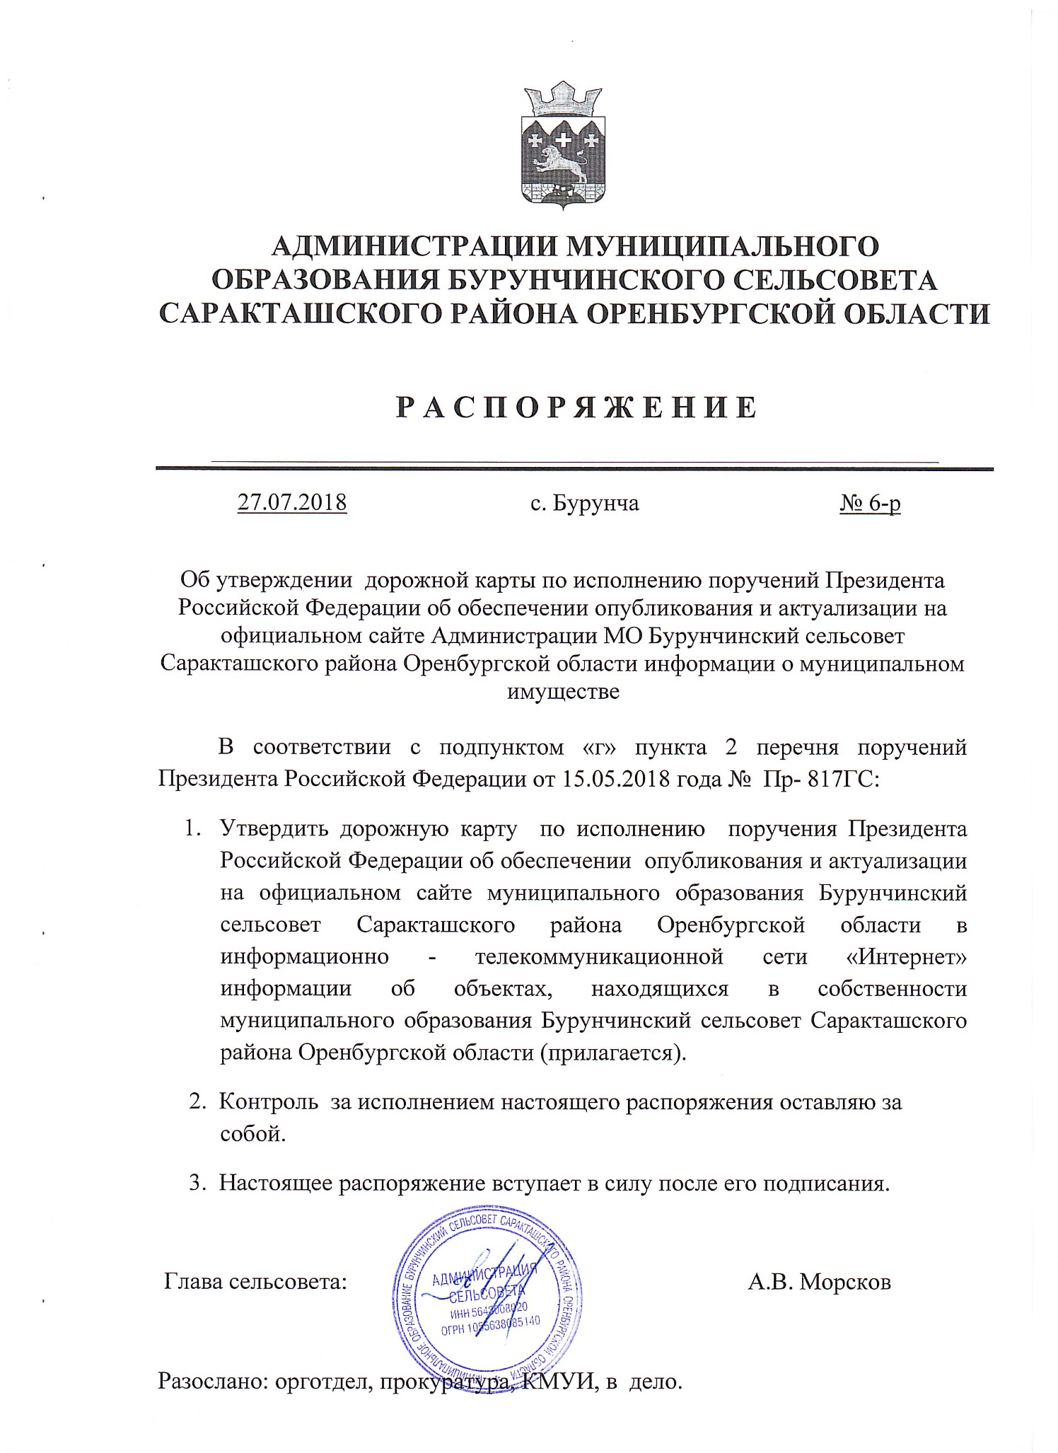
Приложение
к распоряжению администрации Бурунчинского сельсовета
от « 27» июля 2018 года № 6-р
ДОРОЖНАЯ КАРТА
по исполнению поручения Президента Российской Федерации об обеспечении опубликования и актуализации на официальном сайте муниципального образования Саракташский район Оренбургской области в информационно- телекоммуникационной сети «Интернет» информации об объектах, находящихся в собственности муниципального образования Саракташский район Оренбургской области

№ п/п | Мероприятие | Ответственные исполнители | Срок исполнения
1 | Подготовка в установленном порядке проекта нормативного правового акта администрации Бурунчинского сельсовета Саракташского района об отнесении сведений реестра муниципального имущества Бурунчинского сельсовета Саракташского района Оренбургской области в части объектов недвижимости, в том числе земельных участков, к общедоступной информации, размещаемой в сети «Интернет», с указанием объёмов и периодичности размещения | Глава сельсовета | До 15.08.2018 года
4 | Наполнение базы данных реестра муниципального имущества Бурунчинского сельсовета Саракташского района Оренбургской области сведениями о действующих ограничениях и обременениях объектов недвижимого имущества, в том числе земельных участков | Специалист 1 категории МО Бурунчинский сельсовет(Н.Г. Десятова) | До 01.09.2018 года
5 | Создание на официальном сайте администрации Бурунчинского сельсовета Саракташского района Оренбургской области отсылочного баннера и раздела для размещения файла выгрузки «Информация об объектах недвижимого имущества, находящегося в муниципальной собственности Бурунчинского сельсовета Саракташского района Оренбургской области», согласно установленным объёму и периодичности | системный администратор администрации Саракташского района  (Рябинина Н.) | До 01.09.2018 года
6 | Выгрузка из реестра муниципального имущества сведений об объектах недвижимого имущества, находящихся в муниципальной собственности Бурунчинского сельсовета Саракташского района Оренбургской области, в установленном объёме | Специалист 1 категории МО Бурунчинский сельсовет(Н.Г. Десятова) | До 05.09.2018 года
7 | Опубликование на официальном сайте администрации Бурунчинского сельсовета Саракташского района Оренбургской области в созданном разделе файла выгрузки «Информация об объектах недвижимого имущества, находящегося в муниципальной собственности Бурунчинского сельсовета Саракташского района Оренбургской области» | системный администратор администрации Саракташского района  (Рябинина Н.) | До 05.09.2018 года

